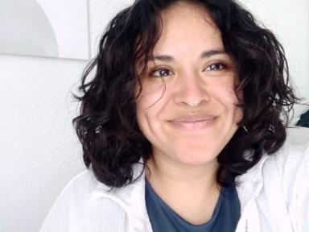 Léa Delaby

Identifiants chercheurs

- IdHAL : lea-delaby
- ORCID : 0009-0007-7012-0998

Présentation

Léa Delaby est doctorante en Théorie littéraire et littérature comparée à l’Universitat de Barcelona. Sa thèse, dirigée par Bernat Padró Nieto et David Becerra Mayor, porte sur la circulation des littératures prolétariennes de 1917 à 1939, à travers l’étude des revues culturelles et des réseaux intellectuels dans les contextes ibériques, français et hispano-américains.
Ses recherches s’inscrivent plus largement dans une réflexion sur les représentations du travail, notamment dans les récits de migration francophones, ainsi que sur la réception des littératures ouvrières féminines. Ses publications et communications se sont jusqu’à présent centrées sur les œuvres de Luisa Carnés, Ethel Carnie Holdsworth et Michel Ragon.
Elle est également membre de l’Observatoire Européen des Récits du Travail (OBERT) et rédactrice du carnet de recherche Hypothèses Littératures du travail. Enjeux et perspectives comparatistes.
En 2024, elle a bénéficié d’une bourse d’initiation à la recherche au sein de l’Institut de Langue, Littérature et Anthropologie du CSIC (Consejo Superior de Investigaciones Científicas, Madrid), où elle s’est formée à l’édition critique et à l’étude du lexique agricole dans des manuscrits des XVIᵉ et XVIIᵉ siècles.

Publications

Article dans une revue (1)

Pour une posture d'auteur du travail : à propos de Michel Ragon et Drôles de métiers (1953)
Léa Delaby
Fragments. Revue de littérature prolétarienne, 2025, 10, pp.91-104
Article dans une revue
hal-05384287v1

Communication dans un congrès (3)

« D'un bord de la vie à l'autre » : pour une poétique de l'entre-deux dans la jeune production romanesque de Michel Ragon
Léa Delaby
Michel Ragon écrivain, entre culture populaire et érudition, Université de Lille, Mar 2026, Lille, France
Communication dans un congrès
hal-05588568v1
Escribir Mauthausen desde la militancia: La rondalla de Mauthausen de Luis García Manzano
Léa Delaby
I Congreso Internacional de Jóvenes Investigadores en Literatura «Continuidades, intersecciones y desvíos: nuevas perspectivas en la investigación literaria», Unversidad del País Vasco/Euskal Herriko Unibertsitatea, Sep 2023, Vitoria-Gasteiz, España
Communication dans un congrès
hal-05384286v1
Michel Ragon et la littérature prolétarienne : réflexions autour d'un corpus des années 1960 à 1980
Léa Delaby
Michel Ragon entre art et littérature, Musée de l'Histoire vivante, Oct 2022, Montreuil - Paris, France
Communication dans un congrès
hal-05384285v1

Chapitre d'ouvrage (1)

¿Autorías obreras, autorías imposibles?: acerca de la recepción crítica de Luisa Carnés y Ethel Carnie Holdsworth
Léa Delaby
Lindsey McLean Melchor; Ana María Crespo Gómez. Literaturas feministas en diálogo: hacia un espacio de encuentro, Dykinson, pp.223-236, 2025, 9791370068042
Chapitre d'ouvrage
hal-05384288v1

